第４８回札幌市ＰＴＡ広報まつり
✿ ✿ ✿ 参 加 用 紙 ✿ ✿ ✿
単位PTA名【正式名称】必ず「札幌市立〇〇小学校保護者と先生の会」等、正式名称をご記載下さい。
区
連絡先 （担当者様） |  |  |  |  | 電話番号
メールアドレス
広報物のタイトル
- ご送付いただけるもの（いずれかに〇）
（ ）紙面の場合  （ ）Web ・PDF・すぐーる配信など  紙面以外の発行 |  |  | →広報紙8部を同封します  →※下枠の情報をご記入ください  （PDFの送付先⇒shipikyo@sapporo-pta.gr.jp）
※紙面以外をお送りいただく場合は、その情報が置かれている場所をご記入ください。
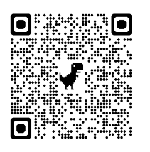
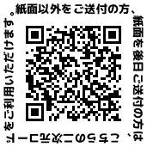
閲覧用の専用アプリが必要な場合などは、備考欄へお書き添えください。
別途パスワードなどが必要な場合は、後日ご相談いたします。

ＵＲＬ→

備考→
- 展示・紹介の可否（いずれかに〇）
パネル展での展示 （ 可 ・ 不 可 ） |  |  |  | ＰＴＡさっぽろへの掲載 （ 可 ・ 不 可 ）
- 広報活動で工夫した点、アピールポイントなどがありましたら、ご記入ください。
- 広報まつり表彰式および交流会の参加予定人数 |  |  |  |  |  |  | 名

＜札幌市ＰＴＡ協議会＞

